ПРИЛОЖЕНИЕ А
(Вид приложения)

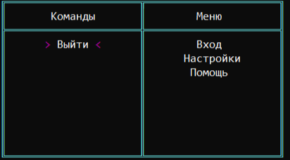
Рисунок 1 - Вид главного меню

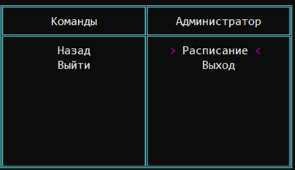
Рисунок 2 - Вид меню от лица администратора
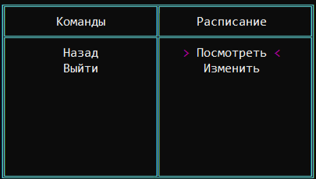
Рисунок 3 - Вид меню "Расписание"

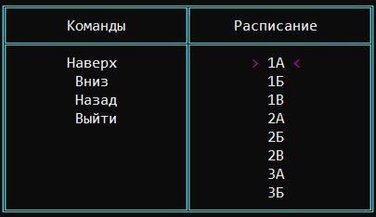
Рисунок 4 - Вид меню "Расписание"
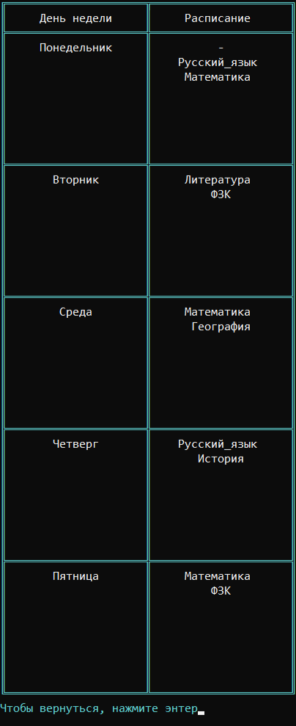
Рисунок 5 - Вид расписания
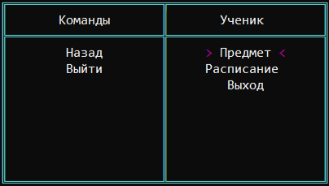
Рисунок 6 - Вид от лица ученика

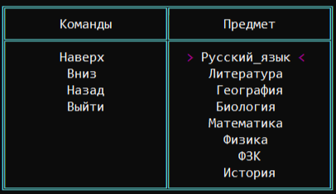
Рисунок 7 - Меню "Предмет"
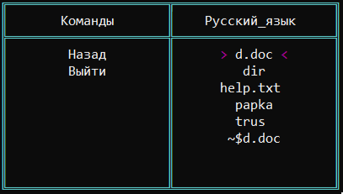
Рисунок 8 - меню предмета "Русский язык"

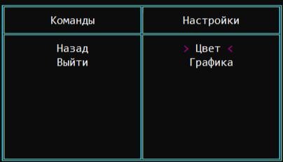
Рисунок 9 - меню "Настройки"
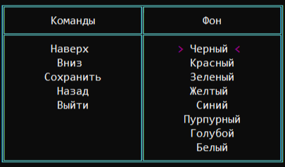
Рисунок 10 - настройка цвета фона

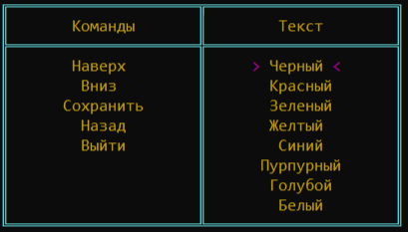
Рисунок 11 - настройка цвета текста

